IDENTITA ZNAČKY / 01

Logo manuál
Vizuálne pravidlá pre logo a firemné farby

Základná kompozícia: dlhá verzia loga na svetlom pozadí

Jednotné pravidlá pre digitálne aj tlačené materiály.

NAVIGÁCIA

Obsah
Stručný prehľad výberu verzie, farby a umiestnenia loga.
01 | Systém loga | 3
02 | Dlhá a kompaktná verzia | 4
03 | Farebné verzie | 5
04 | Ochranná zóna a mierka | 6
05 | Pozadia a použitie | 7
06 | Zakázané úpravy | 8
07 | Príklady umiestnenia | 9
08 | Súbory a kontrolný zoznam | 10

01 / PRINCÍP

Systém loga
Logo GRIND.COIN tvorí výrazný slovný znak s farebným akcentom. Súbor obsahuje dva formáty a tri farebné verzie pre rôzne pozadia.

DLHÉ  Základná verzia. Názov zostáva v jednom riadku. | KOMPAKTNÉ  Dva riadky. Použite pri obmedzenej šírke. | TRI POZADIA  Svetlá, biela a tmavá verzia pre kontrastné umiestnenie.

- Dlhú verziu použite vždy, keď sa zmestí a zostane dobre čitateľná.

- Kompaktnú verziu zvoľte iba vtedy, keď šírka neumožňuje použiť dlhú.

- Svetlá verzia patrí na svetlozelené pozadie, biela na biele a tmavá na čierne alebo veľmi tmavé pozadie.

Nevytvárajte nové farebné kombinácie z častí rôznych súborov. Vždy použite jeden kompletný originálny súbor SVG.

02 / FORMÁTY

Dlhá a kompaktná verzia

Obe verzie majú rovnaký vizuálny význam. Líšia sa iba kompozíciou: kompaktná verzia nie je zmenšenou ani stlačenou dlhou verziou.
DLHÁ | KOMPAKTNÁ
Svetlá verzia |   Svetlá verzia
Originálne náhľady PNG z priečinka GRIND.COIN; proporcie sú zachované

Kedy použiť

- Dlhá verzia: hlavička webu, prezentácia, titulná obrazovka, partnerský podpis alebo vodorovný banner.

- Kompaktná verzia: štvorcový alebo úzky blok, profilová karta, mobilný panel alebo zvislá plocha.

03 / FARBY

Farebné verzie

Súbor obsahuje tri farebné verzie. PNG použite na rýchlu kontrolu, príslušné SVG ako zdrojový súbor pri nasadení.

 | SVETLÁ · HLAVNÁ  Pozadie #83EDA3 • žiarivá zelená #00EB00 • žltá #FFC857 • grafitová #1D1D1B / #000000

 | BIELA · NA BIELOM POZADÍ  Pozadie #FFFFFF • zelená #008A3A • grafitová #293B32 • koralová #F06A4D

 | TMAVÁ · NA ČIERNOM POZADÍ  Pozadie #080B0A • žiarivá zelená #00EB00 • žltá #FFC857 • svetlá #F5F7F5

Zachovajte farby konkrétneho súboru a nepremaľujte jednotlivé časti loga.
Farby rozhrania a dekoratívnych prvkov preberajte z farebnej verzie, ktorú používate.

04 / GEOMETRIA

Ochranná zóna a mierka
Jednotka X je výška veľkého písmena v logu. Minimálna ochranná zóna okolo loga je 0,5X na každej zo štyroch strán.
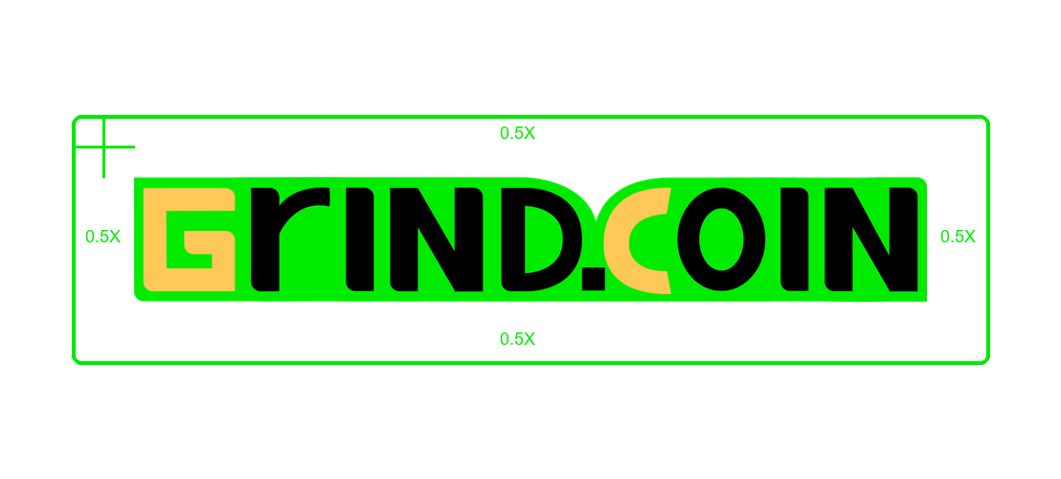
Schéma zobrazuje rovnakú vzdialenosť zhora, zdola aj po stranách

Ako merať

- Zmerajte zvislú výšku veľkých písmen v logu. Táto výška je jednotka X.

- Od okraja loga po text, obrázok alebo okraj plochy ponechajte aspoň polovicu tejto výšky.

- Minimálna veľkosť nie je určená v milimetroch. Logo zmenšujte iba dovtedy, kým je názov na cieľovom médiu stále jasne čitateľný.

Zachovajte pôvodný pomer šírky a výšky. Logo zväčšujte alebo zmenšujte so zachovaním proporcií.

05 / UMIESTNENIE

Pozadia a použitie
Pozadie vyberajte podľa farebnej verzie loga. Ak kontrast nestačí alebo detaily splývajú, použite inú zodpovedajúcu verziu.

SVETLÁ / Základné pozadie | BIELA / Čisté pozadie | TMAVÁ / Tmavé pozadie

Príklady použitia

- Web a prezentácia: umiestnite dlhé logo na viditeľné miesto a ponechajte okolo neho voľnú plochu.

- Mobilná obrazovka a malý blok: ak sa dlhá verzia nezmestí bez stiesnenia, použite kompaktnú.

- Dokumenty a pracovná komunikácia: použite bielu verziu na bielej ploche, s dostatočným kontrastom a bez rámčeka okolo loga.

- Tmavé obrazovky: použite tmavú verziu na rovnom tmavom pozadí; neumiestňujte ju na rušivú fotografiu.

Logo musí byť dobre čitateľné na bežnej obrazovke aj v zamýšľanej veľkosti tlače.

06 / CHYBY

Zakázané úpravy
Každá úprava, ktorá mení tvar, farbu alebo charakter zdrojového súboru, oslabuje rozpoznateľnosť značky.

STLAČENIE | ROZTIAHNUTIE | TIEŇ / EFEKT
  NEPOUŽÍVAŤ |   NEPOUŽÍVAŤ |   NEPOUŽÍVAŤ
Zámerne nesprávne príklady; správny tvar je v pôvodnom súbore

- Nenaťahujte ani nestláčajte logo po jednej osi.

- Nemeňte farby ani nepremaľujte jednotlivé písmená. Nekombinujte farby z rôznych verzií.

- Nepridávajte tieň, žiaru, obrys, prechod ani priestorový efekt.

- Logo neotáčajte, neorezávajte ani nepresúvajte jeho časti.

- Neumiestňujte logo na pestré pozadie a nezmenšujte ochrannú zónu.

07 / MÉDIÁ

Príklady umiestnenia
Nasledujúce ukážky znázorňujú kompozíciu s pôvodným logom, nie nové verzie značky.

PREZENTÁCIA | MOBILNÝ BLOK

Kompozícia

- Pri širokom formáte použite dlhú verziu a zarovnajte ju podľa nadpisu alebo okraja obsahového bloku.

- V úzkom formáte zobrazte celé kompaktné logo. Neorezávajte druhý riadok ani nezmenšujte medzery medzi riadkami.

- Logo nechajte vyniknúť. Okolo neho ponechajte voľnú plochu a farebný akcent používajte s mierou.

Na tlač a grafiku, ktorá sa bude meniť vo veľkosti, použite originálne SVG. PNG je vhodné na digitálne použitie v pôvodnom rozlíšení.

08 / POUŽITIE

Súbory a kontrolný zoznam
Priečinok GRIND.COIN obsahuje šesť zdrojových súborov SVG a šesť náhľadov PNG.

FORMÁT | NÁZOV SÚBORU | SÚBORY
Dlhá | GRIND.COIN_long_variation_dark_theme | SVG + PNG
Dlhá | GRIND.COIN_long_variation_light_theme | SVG + PNG
Dlhá | GRIND.COIN_long_variation_white_theme | SVG + PNG
Kompaktná | GRIND.COIN_short_variation_dark_theme | SVG + PNG
Kompaktná | GRIND.COIN_short_variation_light_theme | SVG + PNG
Kompaktná | GRIND.COIN_short_variation_white_theme | SVG + PNG

Source: https://github.com/mryshkov/GRIND.COIN_logos

Pred zverejnením
- Dlhé logo je použité vždy, keď sa zmestí a zostane čitateľné.
- Farebná verzia zodpovedá pozadiu.
- Šírka a výška zachovávajú pôvodné proporcie.
- Ochranná zóna je najmenej 0,5X zo všetkých strán.
- Logo nemá tieň, dodatočný obrys, orezanie ani neplánované prefarbenie.

Na zmenu veľkosti a tlač použite príslušný zdrojový súbor SVG. Logo neexportujte zo snímky obrazovky.

